*Учитель начальных классов: Новожилова Инна Юрьевна*

*МБОУ «Средняя общеобразовательная школа № 21»*

*Урок по правилам дорожного движения*

***Дорожная грамота.***

***Задачи:***

1. *Формирование знаний и умений по основам безопасности*

*жизнедеятельности.*

1. *Развитие познавательных процессов.*
2. *Развитие интереса к дорожной азбуке.*

***Цели:***

*1. Воздействие упражнений на укрепление здоровья детей.*

*2. Дать изначальные правила поведения на дорогах.*

*3.Развивать умение применять полученные навыки в жизненной деятельности.*

*4.Воспитывать организованность, дисциплину, находчивость, чувство ответственности перед товарищами, умение владеть эмоциями.*

*5.Приобретение учащимися знаний и навыков поведения на улице (как безопасно перейти улицу).*

*6.Формирование умения понимать сигналы светофоров.*

*7.Знакомство со значением важнейших дорожных знаков, линий дорожной разметки проезжей части.*

***Инвентарь:***

*Стойки (4 шт.), светофоры пешеходные (4 шт.), светофор (1 шт ), дорожные знаки – «пешеходный переход» ( 4 шт ), памятка, разметка на полу «зебра», кегли, самокаты по кол-ву детей, форма сотрудника ДПС.*

1. Построение по командам.

* *Две линии с разных сторон зала.*

1. Сообщение темы и задач занятия.

* *Знания и навыки перехода улицы.*
* *Дорожные знаки и разметка.*
* *Подвижные игры по правилам дорожного*

*движения*

Сегодня мы совершим путешествие по улицам города. Улицей будет наш зал и называется она «Спортивная». Если вы справитесь со всеми испытаниями, то получите диплом пешехода, подтверждающий, что вы знаете правила передвижения по улицам города. Оценивать ваши знания и умения будет инспектор ГБДД.

* **Викторина.**

Первое испытание – «Викторина». Я буду по очереди загадывать каждой команде вопросы, а вы, посовещавшись, должны дать нужный ответ.

1.

Странная зебра: не ест и не пьет,

Но без питья и воды не умрет.

(Пешеходный переход)

Посмотрите, на нашей дороге есть пешеходный переход «зебра». Посмотрите.

* *Показать плакат .*

2.

Ты должен твердо знать всегда:

Для машин есть мостовая, для пешеходов…

(тротуар)

Пешеходы передвигаются по тротуару и, и на нашей улице он есть. Вы на нем стоите.

* *Две линии с обеих сторон зала.*

3.

Если ты спешишь в пути через улицу пройти,

Там иди, где есть народ, там где знак есть …

(пешеход)

* *Капитаны вешают по два знака на стойки.*

*4.*

Какие слова спрятаны?

|  |  |  |  |
| --- | --- | --- | --- |
| Е | Х | О | Д |
| Ш | Р | О | Ф |
| Е | П |  | О |
| С | В | Е | Т |

(Светофор, пешеход)

Какие цвета у пешеходного светофора? (красный и синий).

Пешеходы переходят дорогу на зеленый сигнал светофора, по пешеходному переходу.

Найдите пешеходные светофоры и посте их на стойки.

Молодцы, все загадки отгаданы. Жюри может оценить работу команд.

Но прежде чем переходить к следующему испытанию, надо составить памятку пешехода.

Каждая команда хором зачитывает по одному правилу.

* *Командиры открывают памятку.*

**Правила для юного пешехода**

**1. Ходи по тротуарам, только с правой стороны.**

**2. Переходи улицу по пешеходному переходу.**

**3. Переходи улицу на зеленый сигнал светофора.**

**4. На красный и желтый сигнал светофора нельзя переходить улицу.**

**5. При переходе дороги посмотри, не ли опасности, нет ли рядом машин.**

**6. Нельзя обходить стоящий автобус – это опасно. Подожди пока автобус отъедет от остановки.**

**7. При переходе улицы посмотрите сначала налево, дойди до середины, потом посмотри направо и продолжи путь.**

**8. Если переходишь дорогу с малышом, крепко держи его за руку.**

**9. Никогда не перебегай дорогу перед близко идущим автомобилем.**

**10. За городом нужно идти по обочине, навстречу транспортному потоку.**

* **Пешеходный переход.**

Следующее испытание – «Пешеходный переход». Каждая команда Должна по правилам перейти дорогу. (По светофору и без него).

* *Команды с разных сторон переходят дорогу два раза*

*(вначале без светофора, потом по сигналу регулировщика)*

*и возвращаются к своим местам.*

Отгадайте загадку:

Он и вежливый и строгий.

Он известен на весь мир.

Он на улице широкой

Самый главный командир.

Чтобы путь помочь проехать

И дорогу перейти, красным, желтым

И зеленым он мигает впереди.

(Светофор)

Кому еще на дороге помогает светофор? (Водителям)

Кто главный на дороге пешеход или автомобилист?

Главней всего на дороге безопасность. Для этого и водители, и пешеходы должны знать и соблюдать правила дорожного движения.

Хотите стать автолюбителями и провести автогонки? Выбирайте марку автомобиля. Но прежде , чем соревноваться, проведем техосмотр. Нельзя выезжать на дорогу на неисправном автомобиле.

* **Техосмотр.**

1. **Руль.**

И.П.- ноги на ширине плеч, руки согнуты в локтях, ладони сжаты в кулаки. При выполнении упражнения имитируется вращение руля.

1. **Фары.**

И.П. – руки вперед перед грудью ладони сжаты в кулаки.

1-кулаки разжать, пальцы резко выпрямить; 2 – ладони сжать в кулаки; 3 – 4 –повторить.

1. **Двигатель.**

И.П. – ноги на ширине плеч, руки к плечам. 1 – 2 –круговые движения в локтях в перед; 3 – 4 –круговые движения в локтях назад и.т.д.

1. **Насос.**

И.П. – 1 – присесть, 2 – и. п., 3 – 4 – повторить.

1. **Боковое зеркало.**

И.П. – ноги на ширине плеч, руки на поясе. 1 – поворот туловища влево, 2 – поворот вправо, 3 – 4 – повторить.

1. **Педали.**

И.П. – прыжки (попеременно с левой ноги на правую).

* **Автогонки.**

Забег будем проводить по две «машины» (ученики из разных команд).

Отгадайте какой сигнал будет помогать? (сигнал светофора). На красный – стоять, подойти к линии старта; на желтый – внимание, приготовиться, верхний старт; зеленый – путь открыт, марш, обежать кегли и вернуться к линии.

* *Подвести итог соревнований.*
* **Путешествие по улице спортивная.**

Теперь мы готовы отправиться в путь :

Для начала, 1 – команда будет автолюбителями, а 2 – пешеходы, потом наоборот. Переходить и проезжать дорогу (на самокатах) можно по правилам дорожного движения, кто нарушит, получит штрафной талон нарушителя. Автолюбители передвигаются по «дороге» на самокатах по кругу, пешеходы могут двигать в любом направлении. Учитель (в форме, со свистком и жезлом) следит за порядком на дороге, а помогает ему инспектор ГБДД. «Водители» будут проезжать до конца зала и обратно, для предотвращения столкновений двигаться нужно в разных направлениях, по указателям на «дорог» (стрелки на полу).

Сигнал светофора будет работать только для водителей, поэтому пешеходы должны быть предельно внимательны. Они могут передвигаться по тротуару и переходить «дорогу» по разным пешеходным переходам.

* *Можно предложить ученикам стать инспектором*

*и руководить движением.*

* **Награждение.**

Слово жюри.

Все команды заслужили дипломы, и вручать их будет инспектор ГБДД . Надеюсь наше путешествие было не только веселым, но и познавательным. А памятку перехода дороги вы можете по весить в классе.

* *Вручаются дипломы пешехода.*

|  |  |  |  |  |  |  |  |  |  |  |  |  |  |  |  |  |  |
| --- | --- | --- | --- | --- | --- | --- | --- | --- | --- | --- | --- | --- | --- | --- | --- | --- | --- |
|  |  | | | | | | | |  |  | | | | | | |  |
|  |  |  |  |  |  |  |  |  |  |  |  | C:\Users\Пользователь\AppData\Local\Microsoft\Windows\Temporary Internet Files\Content.IE5\N83TSSWD\MC900413172[1].wmf |  |  |
| C:\Users\Пользователь\AppData\Local\Microsoft\Windows\Temporary Internet Files\Content.IE5\N83TSSWD\MC900413172[1].wmfC:\Users\Пользователь\AppData\Local\Microsoft\Windows\Temporary Internet Files\Content.IE5\QKQIFAVJ\MC900432029[1].wmf  C:\Users\Пользователь\AppData\Local\Microsoft\Windows\Temporary Internet Files\Content.IE5\N83TSSWD\MC900413172[1].wmf  C:\Users\Пользователь\AppData\Local\Microsoft\Windows\Temporary Internet Files\Content.IE5\QKQIFAVJ\MC900432029[1].wmf | | | | | | | | C:\Users\Пользователь\AppData\Local\Microsoft\Windows\Temporary Internet Files\Content.IE5\N83TSSWD\MC900413172[1].wmfC:\Users\Пользователь\AppData\Local\Microsoft\Windows\Temporary Internet Files\Content.IE5\QKQIFAVJ\MC900432029[1].wmfC:\Users\Пользователь\AppData\Local\Microsoft\Windows\Temporary Internet Files\Content.IE5\QKQIFAVJ\MC900432029[1].wmf | | | | | | |
|  |  |  |  |  |  |  |  |  |  |  |  |  |  |  |
|  | | | | | | | |  | | | | | | |

План разметки спортивного зала

Используемый материал

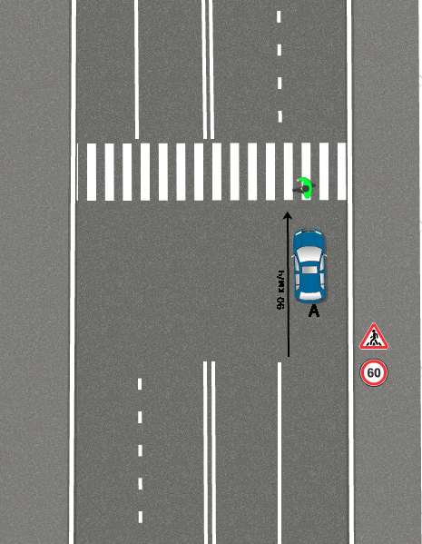

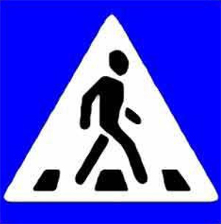

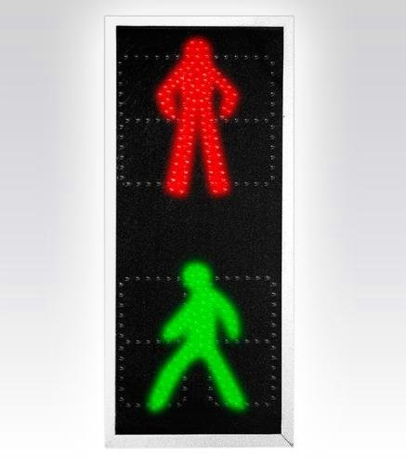

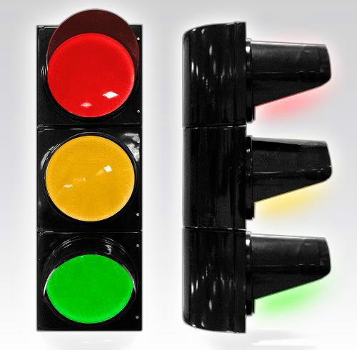

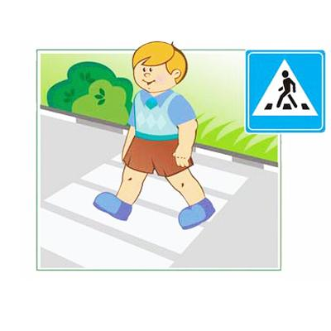

<http://deti-online>.

http://scshurma.narod.ru